 | ISTITUTO COMPRENSIVO STATALE "MASACCIO"  - ARIC827001 -  Viale Gramsci, 57 - 52027 SAN GIOVANNI VALDARNO (AR)  Tel. 0559126120  www.icmasaccio.edu.it  p.e.o. aric827001@istruzione.it - p.e.c. aric827001@pec.istruzione.it  c.f. 81003770518 | 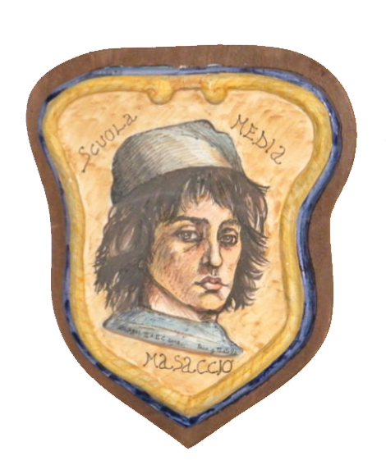

DICHIARAZIONE A TUTELA DELLA SALUTE DELL’ALUNNA/O

I sottoscritti _______________________________ e ________________________________

genitori dell’alunno/a _________________________________________________________

frequentante la scuola _________________________________ classe_________

INFORMANO che provvederanno direttamente o per delega a ritirare il minore, in caso d’improvviso malore che colpisca l’alunno_ durante le ore di permanenza a scuola, per tutta la durata dell’anno scolastico 2020/2021, impegnandosi ad avvertire gli operatori scolastici tempestivamente e per iscritto per ogni eventuale ed occasionale variazione.
A tal fine delegano le sottoelencate persone, di cui allegano copia del documento di identità:

Cognome e nome | Data di nascita | Tipo di documento di riconoscimento | Telefono | Rapporto di parentela
I sottoscritti dichiarano inoltre che le persone sopraindicate sono a conoscenza della presente autorizzazione e consenzienti, e che pertanto la scuola ed il suo personale sono liberati da qualsiasi responsabilità verso _l_ minore dopo l’affidamento dell_ stess_ ad una di tali persone.
_____________________________________

_____________________________________

